DATUM: **16. November 2022**

AUSWERTUNG: **DIE EUROPÄISCHE SHOPPINGCENTERDICHTE – QUO VADIS?**

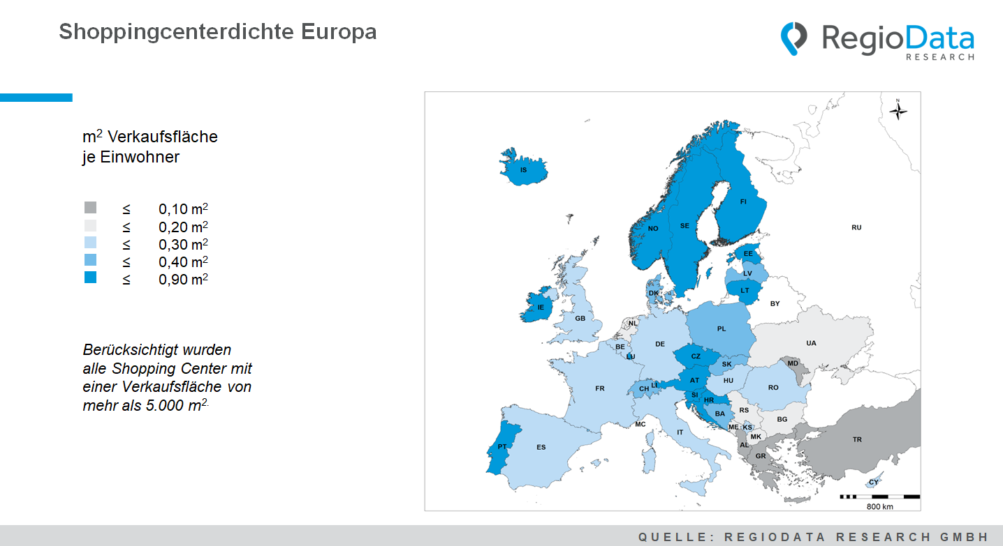

Die Shoppingcenter Landschaft sieht sich mit vielerlei Herausforderungen wie Marktsättigung, stagnierender Entwicklung, hohen Leerständen, häufigem Mieterwechsel sowie wachsender Konkurrenz durch den Onlinehandel konfrontiert.

Nun zeigt die europaweite Übersicht der Shoppingcenterdichte in m2 je Einwohner, genau auf, wie sich jene Shopping Center pro Land formiert haben. In dieser Hinsicht hebt sich besonders der Norden stark hervor, denn die mitunter höchste europäische Verkaufsflächendichte lässt sich auf skandinavischem Boden verzeichnen. An der aktuell unangefochtenen Rangspitze befindet sich allerdings Monaco mit einer Verkaufsfläche von 1,6 m2 pro Einwohner, gefolgt von Schweden und Norwegen mit einer Shopping Mall Dichte von 0,9 m2. Zusammen mit Finnland befindet sich die durchschnittlich zu vermietbare Fläche des skandinavischen Trios zwischen 16.000 und 22.000 m2.

Dieser regelrechte „Boom der nördlichen Handelszonen“ ist unter anderem auf die vorherrschenden klimatischen Bedingungen Nordeuropas sowie einen, im direkten europäischen Vergleich, geringeren

Stadtraum zurückzuführen. Im umgekehrten Fall kann Griechenland mit seinen zahlreich verstreuten Inseln in puncto Verkaufsflächendichte nicht mithalten und weist daher europaweit mitunter den niedrigsten Wert vor.

Neben dem topografischen Faktor spielt auch die Kaufkraft eine wesentliche Rolle bei der Deutung der Verkaufsflächendichte. Kaufkräftige Länder, besonders Österreich, die Schweiz sowie Luxemburg, weisen mit 0,4 bis 0,9 m2 Verkaufsfläche pro Einwohner ebenfalls eine durchschnittlich höhere Shoppingcenterdichte auf. Dabei werden österreichische Einkaufszentren im Schnitt mit einer kommerziellen Fläche von 19.000 m2 versehen. Schweizer Malls sind mit durchschnittlich 14.000 m2 schon etwas kleiner.

Demnach können sich vor allem Nord- und Zentraleuropa als Shopping Mall Spitzenreiter positionieren. Deutlich überraschender hingegen, ist die Shoppingcenter Expansion Kroatiens. Mit einer vergleichsweise niedrigeren Kaufkraft im mitteleuropäischen Raum, spielt Kroatien dennoch im oberen Mittelfeld der europäischen Verkaufsflächendichte mit.

Am Ende der Kette befinden sich kaufkraftärmere Volkswirtschaften, vor allem in Südeuropa, wie Albanien, Moldawien sowie die Türkei.

Dass die Einkaufszentren-Reise selbst von Corona nicht gänzlich bezwungen werden kann, lässt sich im Hinblick auf die jüngste Vergangenheit sehr wohl bestätigen. Der Blick in die Zukunft hebt jedoch ein Schlagwort ganz besonders hervor: Optimierung.

Zukünftig sollten Shopping Malls zu einem ganzheitlichen Erlebnis umfunktioniert und dabei die stark ausgeprägte Assoziation mit dem Handel, zumindest teilweise, in den Hintergrund gerückt werden. Mit diesem Schritt werden zwar generationentiefe Wurzeln aufgelockert und die Grenzen der Einkaufszentren neu definiert, allerdings auch praktisch umgemünzt, um daraus eine neue und generationenübergreifend adäquatere Quelle des Freizeit- und Handelserlebnisses zu schöpfen. Genug Platz zur Prosperität ist definitiv gegeben.

*Quelle:* ***RegioData Research GmbH*** *– Shopping Center Collection Europa*

*Stand: 01/2022*